**Микро и малые гидроэлектростанции в качестве резервных источников электроснабжения**

**Учебно-методическое пособие**

**Ставрополь, 2019**

**УДК 631.3: 621.3**

**ББК 31.28**

**Составители:** доктор технических наук, профессор Никитенко Г.В.;

кандидат технических наук, доцент Коноплев Е.В.;

кандидат технических наук, доцент Коноплев П.В.;

кандидат технических наук, ассистент Бобрышев А.В.

ассистент Салпагаров В.К.

**Рецензенты:** кандидат технических наук, доцент Антонов С.Н.;

кандидат технических наук, доцент Лысаков А.А.

(ФГБОУ ВО Ставропольский ГАУ)

**Микро и малые гидроэлектростанции в качестве резервных источников электроснабжения**: учебно-методическое пособие по выполнению лабораторной работы по дисциплине «Резервные источники электроснабжения» / сост. Г.В. Никитенко, Е.В. Коноплев, П.В. Коноплев, А.В. Бобрышев, В.К. Салпагаров – Ставрополь, ООО «СЕКВОЙЯ», 2019 – 20 с.

Рекомендовано к изданию методической комиссией электроэнергетического факультета Ставропольского ГАУ (протокол № 1 от 30.08.2019)

ООО «СЕКВОЙЯ»

**Микро и малые гидроэлектростанции в качестве резервных источников электроснабжения**

**Цель работы**

1. Изучение основных характеристик МикроГЭС.
2. Ознакомление с конструкцией и принципом работы МикроГЭС.
3. Ознакомление с составом унифицированного модуля и оборудованием МикроГЭС.
4. Изучение системы автоматического управления гидроагрегатом.
5. Изучение методики расчета валового, технического и энергетического потенциала.

1. **Общая характеристика и разновидности МикроГЭС**

В настоящее время в России и во многих других странах к катего­рии микроГЭС относят гидроэлектрические станции мощностью ме­нее 100 кВт, при этом мощность одного гидроагрегата, как правило, до 50 кВт. Граница в 100 кВт между малыми и микроГЭС определена условно. В дальнейшем по мере накопления проектных и конструк­торских разработок она будет корректироваться. Данные ГЭС можно использовать в качестве резервных источников электроснабжения небольших предприятий и поселений.

Гидроэнергетический потенциал, используемый микро ГЭС в РФ специально не определялся. Как показал проведенный в Гидропроекте анализ технических возможностей энергетического использования стока многих малых рек (равнинных рек мощностью до 1,7, и горных до 2 тыс. кВт), в основном именно эта часть гидроэнергетического по­тенциала технически может быть освоена микроГЭС.

МикроГЭС - один из наиболее ранних видов ГЭС в истории раз­вития гидроэнергетики. Они были прообразом крупных гидроэлектро­станций и зачастую выполняли роль моделей крупных гидротурбин. По мере интенсивного развития гидроэнергетики ее основные техни­ческие решения стали переноситься в малую гидроэнергетику. Соз­данная в 40-е годы номенклатура микрогидротурбин включала все ос­новные типы, применявшиеся в гидроэнергетике, пропеллерные, радиально-осевые, ковшовые.

В СССР строительство микроГЭС в 50-е годы осуществлялось в крупных масштабах. Из построенных 6000 малых ГЭС большая часть относится к категории "микро". Они обеспечивали основное и резервное электроснабжение таких потребителей, как коммунально-бытовые и производственные сельских населенных пунктов, мелких промышленных объектов и прочих.

МикроГЭС возможно использовать для энергоснаб­жения изолированных от энергосистемы (требующих резервиро­вания) потребителей, число которых в стране еще велико. Например, микроГЭС мощностью 100 кВт может обеспечить электроэнергией сельский поселок с населением 200 чел. или животноводческий ком­плекс на 300 голов крупного рогатого скота. МикроГЭС могут быть не только источником электроэнергии, но прямым приводом различ­ных машин. Самое широкое применение микроГЭС могут найти для обеспечения или резервирования электроэнергией стационарных сельских потребителей и объектов отгонного животноводства, горнодобывающих и геолого­разведочных объектов, станций и постов гидрометслужбы, туристиче­ских и других рекреационных комплексов, лесозаготовительных и охотничьих хозяйств, предприятий по производству и переработке рыбы, военных объектов и многих других.

В настоящее время для энергоснабжения мелких рассредоточен­ных потребителей в основном применяются дизельные и бензоэлек-трические агрегаты, выпускаемые отечественной промышленностью. Наряду с важными преимуществами по транспортабельности, авто­матическому регулированию, простоте пуска и остановки эти агрега­ты имеют существенные недостатки - использование дефицитного дизельного и особенно бензинового топлива и масла, загрязнение ок­ружающей природной среды выхлопными газами и топливом, необ­ходимость создания запасов топлива и высокая пожарная опасность, сложность доставки топлива на большие расстояния, необходимость постоянного обслуживания, высокий уровень шума.

Замена или дополнение (резервирование) дизельных и бензоэлектрических агрега­тов там, где это возможно, микроГЭС может существенно улучшить энергоснабжение и повысить эффективность множества мелких по­требителей.

Сооружение микроГЭС возможно при размещении их в составе различных гидротехнических объектов для попутного получения электроэнергии (на водосбросах, в системах водоснабжения, на кана­лах).

Для применения микроГЭС особо перспективны объекты со зна­чительным преобладанием энергопотребления в летний период над зимним, поскольку множество малых рек в зимний период практиче­ски не имеет стока, а сезонное его регулирование существенно сни­жает экономическую эффективность микроГЭС.

Применительно к различным природным условиям можно выде­лить два типа микроГЭС: реализующих потенциальную энергию или кинетическую энергию водотока.

Примерами первого типа являются микроГЭС с традиционным оборудованием, русловые либо деривационные, а также разрабатыва­емые в последние годы так называемые рукавные ГЭС (разновид­ность деривационных).

МикроГЭС второго типа устанавливаются непосредственно в во­дотоке. Примерами их являются разработанные и применявшиеся в РФ гирляндные ГЭС конструкции Б.С. Блинова и др., триплексная вертикальная Ю.М. Новикова, штанговая плоскопараллельная и плоско подъемная М.И. Логинова, Ю.М. Новикова, торцевая мем­бранная, роторного типа и капсульные гидроагрегаты, применяемые за рубежом.

В 50-е годы в СССР серийно производились гидроагрегаты для микроГЭС на напоры от 1,5 м, расход воды от 0,49 м /с при мини­мальной мощности гидротурбины 6,7 кВт. В настоящее время в Рос­сии вновь начато производство оборудования для микроГЭС.

Вопросами перспектив использования, технического оснащения и разработки нетрадиционных конструкций микроГЭС в настоящее время занимаются предприятие «Кербен», НПО «РАНД» и АОЗТ «МНТО ИНСЭТ» г Санкт-Петербург. Технические решения, приме­няемые при создании микроГЭС, разнообразны. Это и традиционные: применение практически всех гидротурбин, используемых в гидро­энергетике (радиально-осевых, пропеллерных, ковшовых); много не­традиционных предложений, например гирляндные ГЭС.

2. **Строительство малых ГЭС**

Строительство малых и микро ГЭС проводится по следующей технологии:

***1. Предпроектные работы:***

*-* выезд специалистов фирмы на место для оценки возможности строительства или реконструкции МГЭС; определение объема работ по восстановлению или строительству гидротехнических сооруже­ний; проведение гидрологических исследований створа.

***2. Проектные работы:***

*-* проектирование гидротехнических сооружений; проект реконструк­ции существующих гидротехнических сооружений; разработка глав­ной электрической схемы станции; подбор гидроагрегата, системы управления и защиты.

***3. Изготовление и сборка:***

изготовление гидротурбины на требуемые параметры;

изготовление генератора;

подбор трансформатора;

изготовление системы управления и защиты;

поставка предтурбинного затвора;

поставка необходимых датчиков (температуры, давления, вибрации т.д.); сборка агрегата и необходимые испытания проводятся на заво­де;

система управления и защиты отрабатывается на испытательном стенде.

***4. Транспортировка***

*-* обеспечивается доставка оборудования от места изготовления до места установки.

**5. *Монтаж оборудования***

*-* специалисты фирмы выполняют шеф -монтаж оборудования и проводят комплекс пусконаладочных работ, связанных с индивидуальными особенностями МГЭС.

***6. Пуск станции и гарантии***

*-* при выполнении пуско-наладочных работ специалистами все обо­рудование станции принимается на гарантийное и сервисное обслу­живание изготовителями.

В комплект поставки агрегата входит: предтурбинный затвор, гидротурбина, электрический генератор, система управления и защи­ты. Агрегаты мощностью более 150 кВт, имеют поворотный направ­ляющий аппарат с электромеханическим приводом, который обеспе­чивает экологическую чистоту агрегата. Уникальная в СНГ система автоматического управления обеспечивает, по желанию Заказчика, работу агрегатов на изолированную нагрузку и на энергетическую сеть, либо в качестве резервного источника электроснабжения.

**3. Унифицированные энергетические модули малых ГЭС *Назначение***

Унифицированные энергетические модули малых ГЭС предна­значены как для электроснабжения (резервирования) изолированных потребителей электроэнергии, так и для выдачи мощности в энергосистему.

Для выбора типа и параметров малых ГЭС специалистами могут быть проведены предварительные проектно-изыскательские работы.

Выходное напряжение генератора и частота тока могут быть из­менены по желанию Заказчика.

***Состав унифицированного модуля.***

В состав энергетическогомодуля (рис. 1.1) входят: 1 - осевая гидромашина серии ПЛ-Г; 2 -мультипликатор; 3- генератор переменного тока; 4 - S - образная от­сасывающая труба.

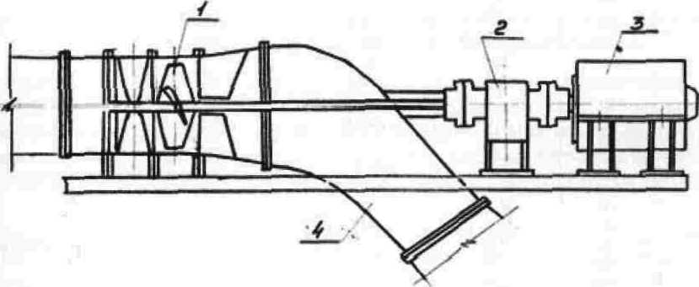

Рис.1.1. Принципиальная схема энергетического модуля малого ГЭС

Рядом с гидроагрегатом размещены шкафы системы тиристорного возбуждения и статического энергетического преобразователя час­тоты тока и шкаф выводов генератора, контрольной аппаратуры и ре­лейной защиты. Все оборудование (кроме агрегатов с рабочими коле­сами диаметром 1500 мм) размещается на унифицированной плат­форме (раме). Энергетические модули, в этом случае, не превышают размеров контейнера и могут транспортироваться по железной и шоссейной дорогам.

Получена уточненная номенклатура гидроагрегатов в результате комплексных испытаний на модели гидроагрегата с диаметром рабо­чего колеса D 1=250 мм.

Гидроагрегаты горизонтальные поворотно-лопастные (пропел­лерные) ПЛ (Пр)- Г для малых ГЭС предлагаются в шести основных модификациях: 25; 35; 50; 100; 120; 150 и предназначены для исполь­зования энергии водотока с рабочими напорами от 2 до 20м и расходами от 0,25 до 1,5м /с. Развиваемая одним агрегатом мощность в за­висимости от типа агрегата находится в диапазоне от нескольких кВт до 1 МВт и более.

**4. Оборудование для микро и малых ГЭС**

Микрогидроэлектростанции и гидроагрегаты для малых ГЭС, выпускаемые промышленностью, обладают высокими энергетически­ми характеристиками и предназначены для эксплуатации в широком диапазоне напоров и расходов. Это - автономные, экологически чис­тые, быстроокупаемые источники электроэнергии для населения от­даленных и труднодоступных районов, а также небольших произ­водств (электроснабжение, резервирование).

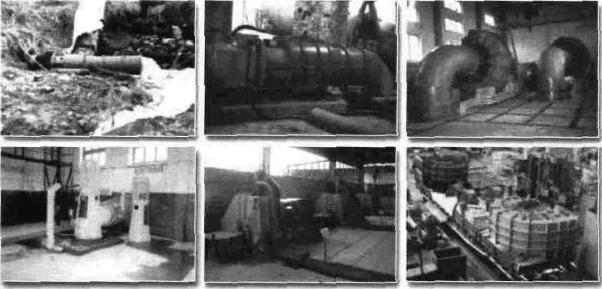

Рис. 1.2. Гидроагрегаты для малых ГЭС

Оборудование изготавливается серийно, отличается надежно­стью, высокими технико-эксплуатационными показателями и дос­тупными ценами. Основные технические решения, использованные при создании оборудования, выполнены на уровне изобретений и за­щищены патентами.

***Гидротурбины для малых ГЭС***

ОАО «Тяжмаш» проектирует, изготавливает и поставляет гидро­турбины для малых ГЭС. В настоящее время ОАО «Тяжмаш» разра­ботал ряд унифицированных радиально-осевых гидроагрегатов для малых ГЭС в вертикальном и горизонтальном исполнении и вертикальных пропеллерных турбин. Унифицированные гидроагрега­ты могут быть использованы, как при строительстве новых ГЭС, так и при модернизации уже существующих или восстановлении закон­сервированных. Особенностями разработанных гидроагрегатов являются:

* комплексная поставка, как правило, включающая гидротурбину, генератор, систему автоматического управления и предтурбинный затвор;
* экологическая чистота поставляемого оборудования исключающая попадание масла в водоемы;
* поставка в моноблочном и крупноблочном исполнении, позволяющая резко сократить затраты на монтаж и сроки ввода оборудования в эксплуатацию;
* применение современных решений и материалов в конструкции турбин, значительно улучшающих эксплуатацию турбин на ГЭС;

Гидрооборудование для малых гидроэлектростанций, разрабо­танное и поставляемое ОАО "Тяжмаш", создано с учетом специфических условий его работы. Весь гидроагрегат работает в автоматиче­ском режиме, при минимальном надзоре и периодическом обслужи­вании. Конструкция оборудования исключает возможность загрязне­ния водоемов отходами масла систем гидроагрегата. С целью упро­щения и удешевления монтажа оборудования осуществляется его по­ставка укрупненными блоками, а для небольших типоразмеров - еди­ным агрегатом, что значительно экономит средства на процесс мон­тажа и сокращает сроки ввода оборудования в эксплуатацию. Гидротурбины комплектуются контрольно-измерительными прибо­рами и системой автоматического управления агрегатом, что позволяет эксплуатировать оборудование в автоматическом режиме без присутствия на ГЭС обслуживающего персонала.

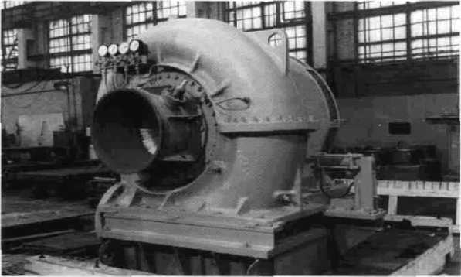

Рис. 1.3. Гидротурбины

***Вертикальная пропеллерная гидротурбина (Полукаплан)***

Вертикальная пропеллерная гидротурбина (полукаплан) служит приводом генератора трехфазного тока.

Поток воды на рабочее колесо из водоприемника прямоугольного сечения проходит через направляющие лопатки. Направляющие ло­патки предназначены для регулирования расхода воды через турбину при изменении нагрузки на гидрогенератор. Направляющие лопатки являются также запорным органом турбины.

Рабочее колесо турбины имеет четыре лопасти, переустановка лопастей по напору производится при остановленном гидроагрегате.

Отвод воды от турбины осуществляется отсасывающей трубой (вертикально расположенный конус). Отсасывающая труба предна­значена для более полного использования турбиной энергии водного потока.

Поворот лопаток направляющего аппарата осуществляется сер­вомотором через плавающее регулирующее кольцо. Управление сер­вомоторами направляющего аппарата осуществляется системой ав­томатического управления гидроагрегатом.

Подшипник направляющий на водяной смазке фиксирует поло­жение вала турбины и воспринимает радиальные нагрузки, возни­кающие от механического, гидравлического и электрического дисба­ланса ротора.

***Вертикальная радиально-осевая гидротурбина (Френсис)***

Вертикальная радиально-осевая гидротурбина (Френсис) служит приводом генератора трехфазного тока.

Поток воды через спиральную камеру и направляющий аппарат подается на лопастную систему рабочего колеса и создает на роторе турбины и жестко соединенным с ним роторе генератора крутящий момент.

Отвод воды от рабочего колеса производится по прямоосной ко­нической отсасывающей трубе.

Поддержание стабильной частоты вращения вала турбины осу­ществляется изменением расхода воды, проходящей через рабочее колесо, с помощью поворота направляющих лопаток, установленных в проточном тракте турбины перед рабочим колесом.

Управление лопатками направляющего аппарата осуществляется с помощью гидромеханического сервопривода, включающего в себя два сервомотора, регулирующее кольцо и детали механизма поворота лопаток. Управление сервомоторами направляющего аппарата осуществляется системой автоматического управления гидроагрегатом.

Для исключения радиальных смещений ротора при работе турби­на снабжена направляющим подшипником на водяной смазке.

Для предотвращения образования вакуума за лопатками направ­ляющего аппарата при их резком закрытии в крышку турбины встроены клапаны срыва вакуума.

***Горизонтальная радиально-осевая гидротурбина (Френсис)***

Горизонтальная радиально-осевая гидротурбина (Френсис) слу­жит приводом генератора трехфазного тока.

Поток воды через спиральную камеру и направляющий аппарат подается на лопасти рабочего колеса и создает крутящий момент на валу турбины. Вал турбины соединяется с валом генератора. Генера­тор преобразует механическую энергию вращения в электрическую.

Поддержание стабильной частоты вращения вала турбины осу­ществляется изменением расхода воды, проходящей через рабочее колесо, с помощью поворота направляющих лопаток. Поворот на­правляющих лопаток, установленных перед рабочим колесом, осуще­ствляется системой автоматического управления гидроагрегата по­средством гидромеханического привода-сервомотора. Сервомотор поворачивает регулирующее кольцо, связанное с рычагами поворота направляющих лопаток при помощи серег. На тяге сервомотора и на направляющих лопатках установлены датчики, позволяющие контро­лировать положение направляющих лопаток.

Отвод воды от рабочего колеса производится через конус отсасы­вающей трубы.

Вал турбины вращается в подшипниках скольжения, снабженных циркуляционной системой жидкой смазки. Для обеспечения плавно­сти регулирования заданной частоты вращения при изменении на­грузки на валу турбины установлен маховик. На рис. 1.4. показан внешний вид различных рабочих колес, а на рис 1.5 и 1.6 расчетные диаметры турбин.

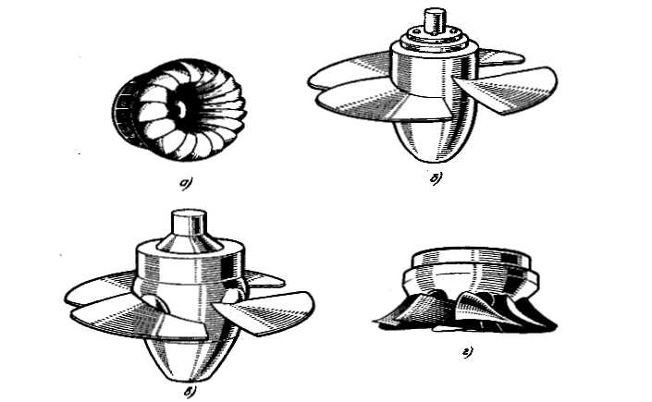

Рис.1.4.Рабочие колеса реактивных турбин: а-радиально-осевой; б-пропеллерной, в-поворотно-лопастной; г- диагональной

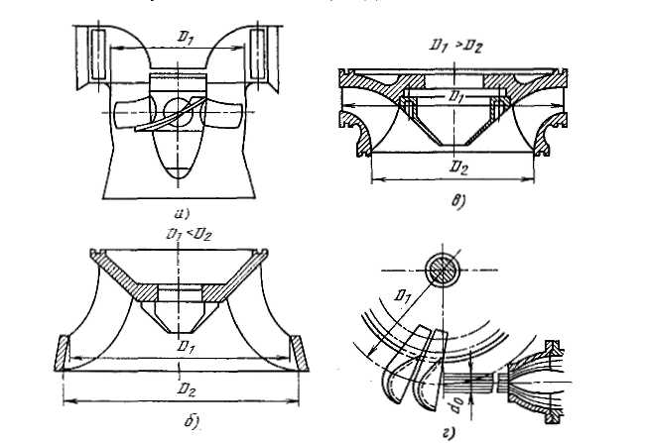

Рис.1.5. Расчетные диаметры турбин: а- осевых и диагональных; б и в -радиально-осевых; г- ковшовых

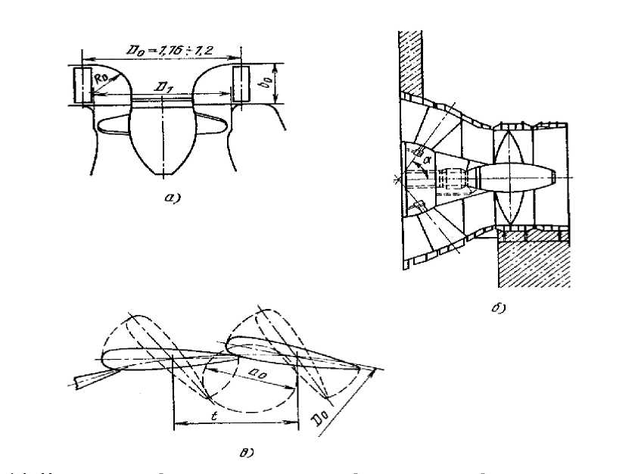

Рис. 1.6. Направляющий аппарат: а- радиальный направляющий аппарат для вертикаль­ных реактивных турбин; б- конический направляющий аппарат горизонтальной капсульной турбины; в- схема работы лопаток направляющего аппарата ( а*, - проходное сечение между лопатами; Dо- диаметр расположения осей лопаток)

***Поперечно-струйные или двукратные гидротурбины Назначение***

Поперечно-струйные (рис. 1.7) или двукратные гидротурбины произ­водства 000 "Энерго-Альянс" могут быть широко использованы в любой сфере народного хозяйства, от фермерских хозяйств питьевых водоводов до утилизации технологических сбросов воды промыш­ленных предприятий, ГРЭС, канализационных стоков.

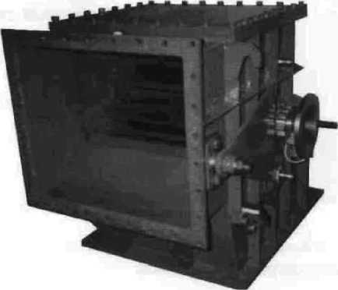

Рис.1.7.Внешний вид поперечно-струйной гидротурбины

Установки с поперечно-струйными турбинами могут найти при­менение при использовании высотных перепадов уровней воды (на­порная деривация) и скоростей течения береговых водотоков, энер­гии морских волн и скорости течений воды в прибрежных акваториях морей и океанов, а также волновой энергии прибоя.

Для работы этих электростанций не требуется дорогостоящее го­рючее, смазочные материалы, проведение дорогостоящих линий электропередачи, даже плотины нужны не во всех случаях. Произ­водство электроэнергии - экологически чистое. Качество электро­энергии позволяет реализовывать ее в сеть. Существует возможность демонтажа гидротурбины и монтажа ее на новом месте.

***Использование***

Турбины могут быть использованы при напорах от 1,5 до 200 метров. Мощностью гидротурбин можно варьировать, как за счёт из­менения диаметра рабочего колеса, так и за счёт изменения его дли­ны. Высокий кпд указанных турбин, в отличии от классических, со­храняется практически в диапазоне 25 - 100% мощности, что очень важно при эксплуатации агрегатов на частичных нагрузках.

Турбины снабжены устройством регулирования расходом воды через турбину в процессе эксплуатации, снабжённым ручным или электромеханическим приводом. Турбины также снабжены противо-разгонным устройством с грузовым приводом. Этот тип турбин явля­ется наиболее рациональным для агрегатов микро и малых ГЭС, осо­бенно при низких напорах.

При одинаковых условиях (напор, мощность) гидроагрегаты с поперечно-струйными турбинами имеют меньшие размеры, а также значительно меньшие стоимости и затраты на сооружение гидротех­нических сооружений, по сравнению с классическими турбинами.

***Комплектность оборудования гидроустановки:***

* турбина поперечно-струйная горизонтальная;
* генератор - синхронная машина или асинхронный электродвигатель;
* редуктор или плоскоремённая передача;
* муфты соединительные;
* рама опорная (в случае необходимости);
* система автоматического управления, обеспечивающая работу агрегата, как в энергосистему, так и на изолированного потребителя;
* кабели соединительные (внутри помещения расположения оборудо­вания установки);

-стандартный комплект запасных частей;

-документация эксплуатационная.

Стоимость 1 кВт установленной мощности от 200 до 1300 долла­ров США, в диапазоне мощностей гидроагрегата 500 - 5 кВт.

***Погружной гидроагрегат с турбиной поперечно-струйного типа (модельный комплект)*** внешний вид которого показан на рис. 1.8 используется для выработки электроэнергии, использует скорост­ную энергию течения береговых водотоков, а также скоростную энергию прибрежных течений акватории морей и океанов. Скорость течения: от 2 м/сек; мощность: до 15 кВт; Параметры электрического тока: Постоянный -12, 24 В, переменный - 220, 380 В, 50 гц. Проведены модельные испытания. Производство планируется начать с 2004 года.

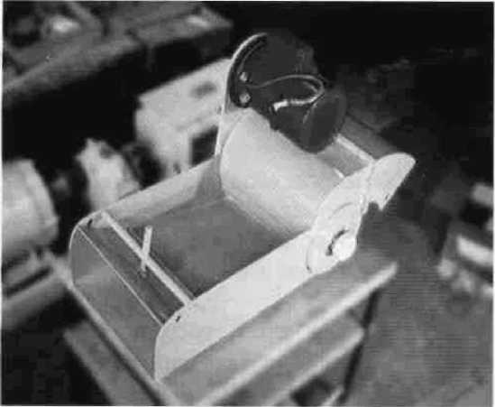

Рис. 1.8. Гидроагрегат погружной

***Гидроагрегат с турбиной поперечно-струйного типа* (рис. 1.9) ис­пользует** статические напоры жидкости, создаваемые с помощью плотин или системы трубопроводов для выработки электроэнергии. Напоры: от 1,5 до 50 метров; Расходы: до 7 куб. м/сек; Мощность: до 500 кВт; Параметры электрического тока: 220, 380 В, частота 50 Гц.

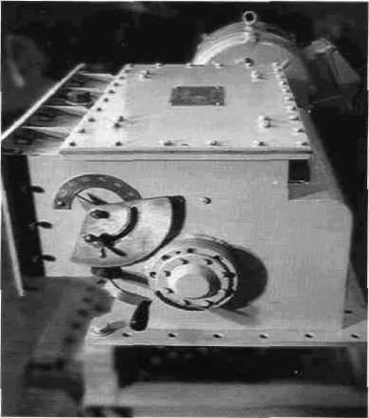

Рис. 1.9. Гидроагрегат с турбиной поперечно-струйного типа

**5. Структура системы автоматического управления гидроагрегатом**

Система автоматического управления гидроагрегатом (рис. 1.10) представляет собой комплекс устройств, обеспечивающих: нормаль­ную работу гидроагрегата без присутствия обслуживающего персо­нала (с периодическим осмотром оборудования); автоматический и ручной пуск, нормальную остановку гидроагрегата; регулирование частоты вращения при любых режимах.

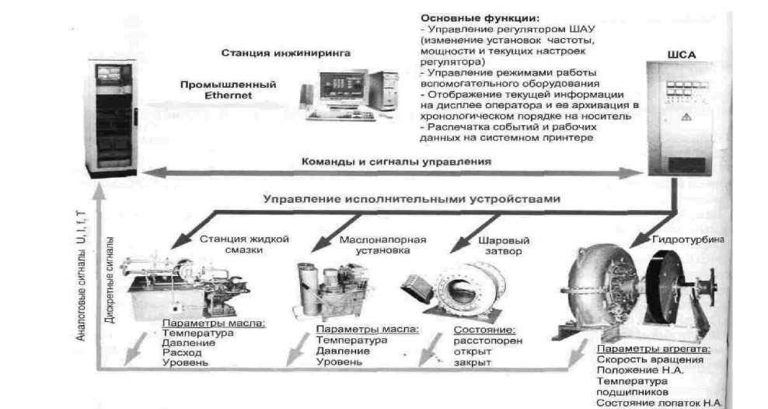

Рис. 1.10. Система автоматического управления гидроагрегатом

1. **Методика расчета водноэнергетического кадастра водотока и его теоретического (валового) гидроэнергетического потенциала**

Расчет водноэнергетического кадастра водотока производится с помощью метода «линейного учета».

Потенциальная валовая энергия на участке L1-2 будет равна



где H1-2, m=(∇i-∇2)- напор водотока; р, кг/м - плотность воды; W,m -объем воды; g, м/с - ускорение свободного падения. Разделив Э1-2 на Т в секундах, получим среднюю мощность на участке водотока N1-2 в Вт:

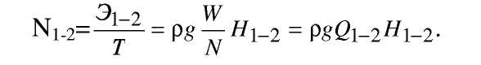

Если расчет гидроэнергетических ресурсов производится для среднемноголетних условий, то величина валовой потенциальной энергии водопротока 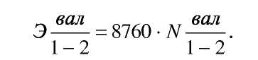 будет равна



Так как величина расхода воды по длине участка обычно непо­стоянна, то для расчета Э1-2 и N1-2 используют метод линейного учета, т.е. предлагают линейный характер изменения расхода вдоль участка.

Таким образом, для расчета валовых гидроэнергетических ресур­сов следует иметь значения H1-2 и Q1-2 для каждого участка водотока. Расчет расхода воды в каждом j-м створе может произво­диться на основе измеренных и обработанных данных прошлых на­блюдений, если в этом створе есть водомерный пост. В противном случае могут использоваться карты масштаба 1:100 000 с изолиниями модулей среднегодового стока т, л/с-км ), в данном бассейне. С по­мощью таких же карт определяется и величина водосборной поверхности бассейна для каждого j-ro створа, т.е. Fj(Lj), км и соответст­вующий ему модуль стока nj(Lj). В этом случае величина Qj, м3 /с, определяется по формуле



кадастр водотока, включающий в себя продольный про­филь водотока, т.е ∇=∇ (L), зависимость изменения расхода воды по длине водотока, т.е. Q= Q(L), зависимость изменения потенциальной мощности водотока по длине, т.е. N=N(L), зависимость удельной по­тенциальной мощности водотока по его длине, т.е. iN = iN (L), где iN в MBm/км, определяется по формуле

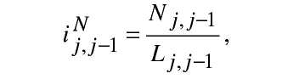

где Lj, j-1=Lj-Lj-i - длина расчетного участка водотока.

Величина iN характеризует энергетическую емкость единицы длины водотока и может быть использована для предварительного определения створов первоочередных ГЭС.

Значение N(L) для последнего по счету участка водотока носит название потенциальной валовой мощности водотока и обозначается NП0T. Расчет водноэнергетического кадастра водотока можно проводить в табличной форме или на ЭВМ.

**7. Методика расчета технико-экономического гидроэнергетического потенциала водотоков**

Предварительно провидится расчет валового потенциала водотока по методике, описанной выше. Весь водоток разбивается на 6-12 участков, для каждого из которых рассчитываются значения среднегодовых расходов 50% обеспеченности и соответственно определены координаты уровней воды в реке для расчета гидропотенциала.

Далее рассчитывается схема каскадного использования реки при заданных требованиях социально-экономического характера.

Для каждого створа считаются заданными:

-характеристики верхнего и нижнего бьефов;

-характеристики потерь воды на испарение и образование льда;

-постоянные значения коэффициента мощности kN= 8,20;

**Задание по работе**

1. Изучить современное состояние производства и внедрения МикроГЭС в народное хозяйство России.
2. Изучить алгоритм строительства малых и микроГЭС.
3. Изучить основное оборудование для малых и микро ГЭС.
4. Ознакомить со структурой системы автоматического управления гидроагрегатом.

**Контрольные вопросы**

1. Что означает понятие гидроэнергия?
2. Что является источником потенциала гидроэнергии?
3. Назовите основные категории потенциала гидроэнергетики.
4. Что называется валовым потенциалом речного стока?
5. Что называется техническим потенциалом речного стока?
6. Что называется экономическим потенциалом речного стока?
7. Какова природа энергии приливов - отливов?
8. Как можно использовать энергию ледников?
9. От каких параметров зависит энергия водотоков?

10.Что означают понятия микроГЭС, миниГЭС и малая ГЭС?

11. Назовите основные факторы влияния малой гидроэнергетики на окружающую среду.

12.Что такое предельная мощность створа?

13.Назовите основные технические схемы использования потен­циала речного стока.

14.Как рассчитать мощность свободной оточных погружных агре­гатов МГЭС?

15.Можно ли с помощью МГЭС использовать потенциал про­мышленных, сельскохозяйственных и коммунально-бытовых водохозяйственных систем?

16.От каких параметров зависит энергия водотока, поверхностно­го стока и приливов?

17.От каких параметров зависит потенциал энергии волн морей и океанов?

18.В чем суть и значение моделирования гидроэнергосистемы?

19.Каковы основные преобразователи в гидроэнергетике?

1. Каковы основные типы гидроэнергетических установок?
2. Какие существуют схемы ГЭС по способу создания напора?
3. 22.Каковы предназначения и принцип работы НС, ГАЭС, ПЭС и

ВГЭС?

23.Что называется каскадом ГЭУ?

24.Что такое энерготехнологические комплексы?

25.От чего зависит энергетическая эффективность технологиче­ского процесса ГЭУ?

26. Что определяется режимом речных стоков?

Учебно-методическое пособие

*Печатается в авторской редакции*

Подписано в печать 31.08.2019, формат 60х84/8

усл. п. л. 1,0. Тираж 50 экз. Заказ № 16,

бумага типографская, гарнитура «Times», печать цифровая,

ООО «СЕКВОЙЯ» 355035 г. Ставрополь, ул.2-ая Промышленная, д.3.

sekvoia26@mail.ru